Walvy · Módulo 5 · Presupuesto Vivo
Handoff UX / Kabeli · Ajustes de materialización sobre Figma 5.2 · v1.0
Objetivo: reconciliar el Figma 5.2 cerrado contra el contrato funcional ya aprobado, separar lo ya materializado de los deltas visuales pendientes y entregar a Kabeli ajustes verificables sin rediseños innecesarios.
Cómo usarlo | Abrir Figma 5.2 y seguir cada punto por el nombre visible del bloque. La imagen ayuda a ubicar el lugar; el texto explica qué ajustar y cómo sabremos que quedó resuelto.

Ajustes incluidos
- Completar datos con navegación contextual al pendiente real.
- Editar/reclasificar movimientos desde el detalle de categoría/subcategoría.
- Diferenciar “Sin presupuesto asignado” de 0% de ejecución.
- Hacer visible la naturaleza del movimiento y completar “Agregar nueva subcategoría”.
- Precisar en “Así va tu mes” los dos ejes visibles: Capacidad de ahorro y Presupuesto disponible, mostrando también el exceso presupuestario cuando exista.
- Simplificar el copy de Plan temporal activo.
- Mostrar un único Plan temporal sugerido antes de activarlo; permitir aceptar, revisar parámetros o cancelar.
- Conectar Patrón recurrente revisado con Recuperar equilibrio cuando corresponda.

1 · Datos parciales / datos suficientes · Completar datos
Dónde ubicarlo en Figma: Presupuesto Vivo → resumen del mes → variante con lectura parcial o dato pendiente → CTA “Completar datos”.
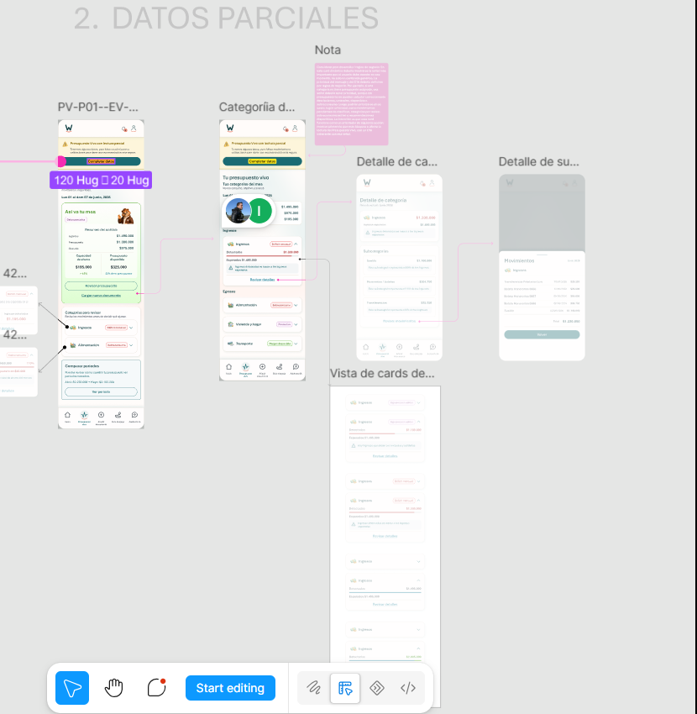 | 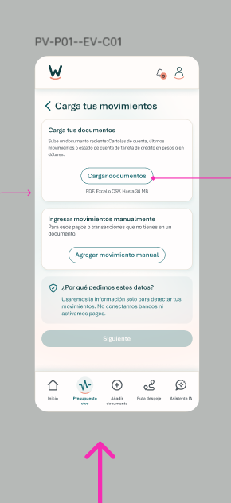
La lectura parcial puede originarse por distintos pendientes. | “Carga tus movimientos” solo resuelve el caso en que realmente faltan movimientos o una fuente.
Qué ajustar | “Completar datos” no debe abrir siempre una pantalla genérica de carga. Debe llevar al punto exacto que resuelve el pendiente que originó la lectura incompleta.

Ruta esperada | Faltan movimientos/fuente → Carga tus movimientos. Falta categorizar → Falta categorizar movimientos. Categoría sugerida pendiente → Falta validar movimientos. Falta/corrección de un dato ya capturado → abrir ese movimiento en su editor. Si hay varios pendientes, resolver primero el dominante y recalcular.

Retorno | Al terminar, regresar a Presupuesto Vivo en el mismo contexto y recalcular. Es el mismo principio de “Completar información clave”: no mandar al usuario a buscar qué le falta.

2 · Detalle de categoría/subcategoría · editar y reclasificar movimientos
Dónde ubicarlo en Figma: Presupuesto Vivo → categoría → Detalle de categoría → subcategoría → Movimientos. Referencia del editor existente: 3. Falta categorizar movimientos / 4. Falta validar movimientos.
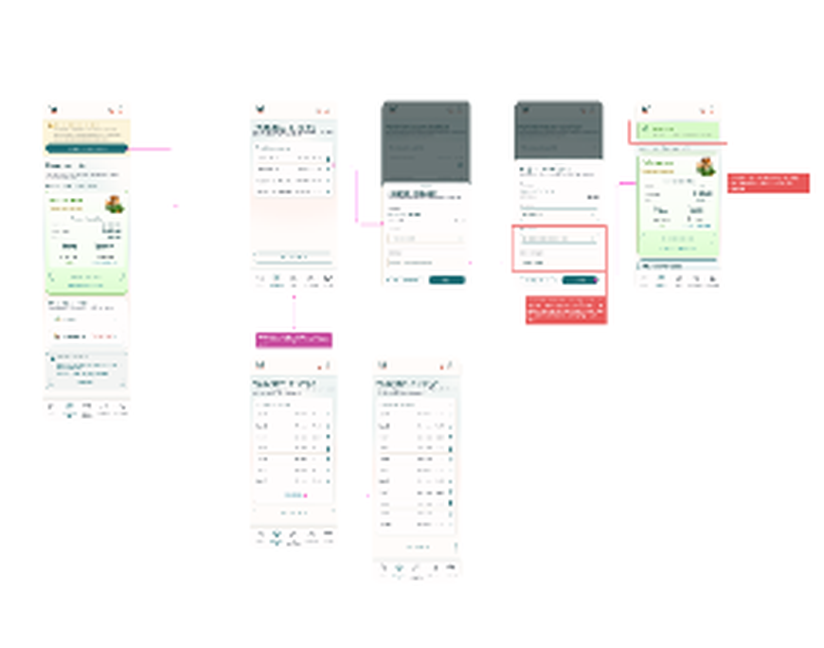
Referencia del editor ya existente, que puede reutilizarse desde el detalle.
Estado observado | PENDIENTE CONFIRMADO en Figma 5.2 cerrado: desde detalle/subcategoría se abre “Movimientos”, pero el listado no muestra acción de edición/reclasificación por movimiento; solo navegación de retorno.

Qué ajustar | Agregar una acción clara por movimiento —por ejemplo el mismo lápiz— para abrir el editor existente. Debe permitir corregir monto y, cuando corresponda, naturaleza y clasificación. Al guardar, volver al detalle y recalcular.

Consistencia | Ingresos y Egresos deben permitir ver detalle/corregir con capacidades equivalentes cuando aplique. No se pide un segundo editor ni otro flujo.

3 · Detalle de categoría · “Sin presupuesto asignado”
Dónde ubicarlo en Figma: Detalle de categoría → bloque Presupuesto → estado “Sin presupuesto asignado”.
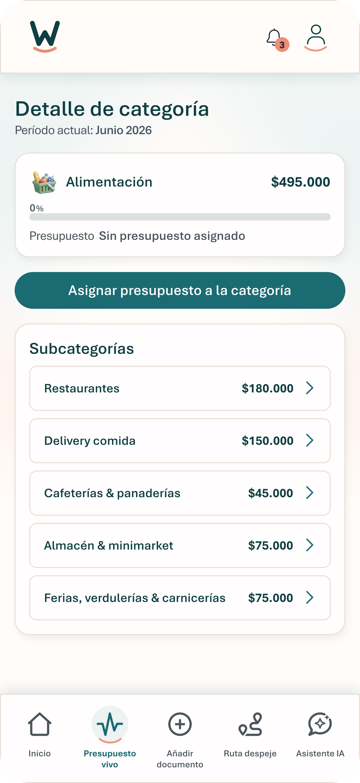 | 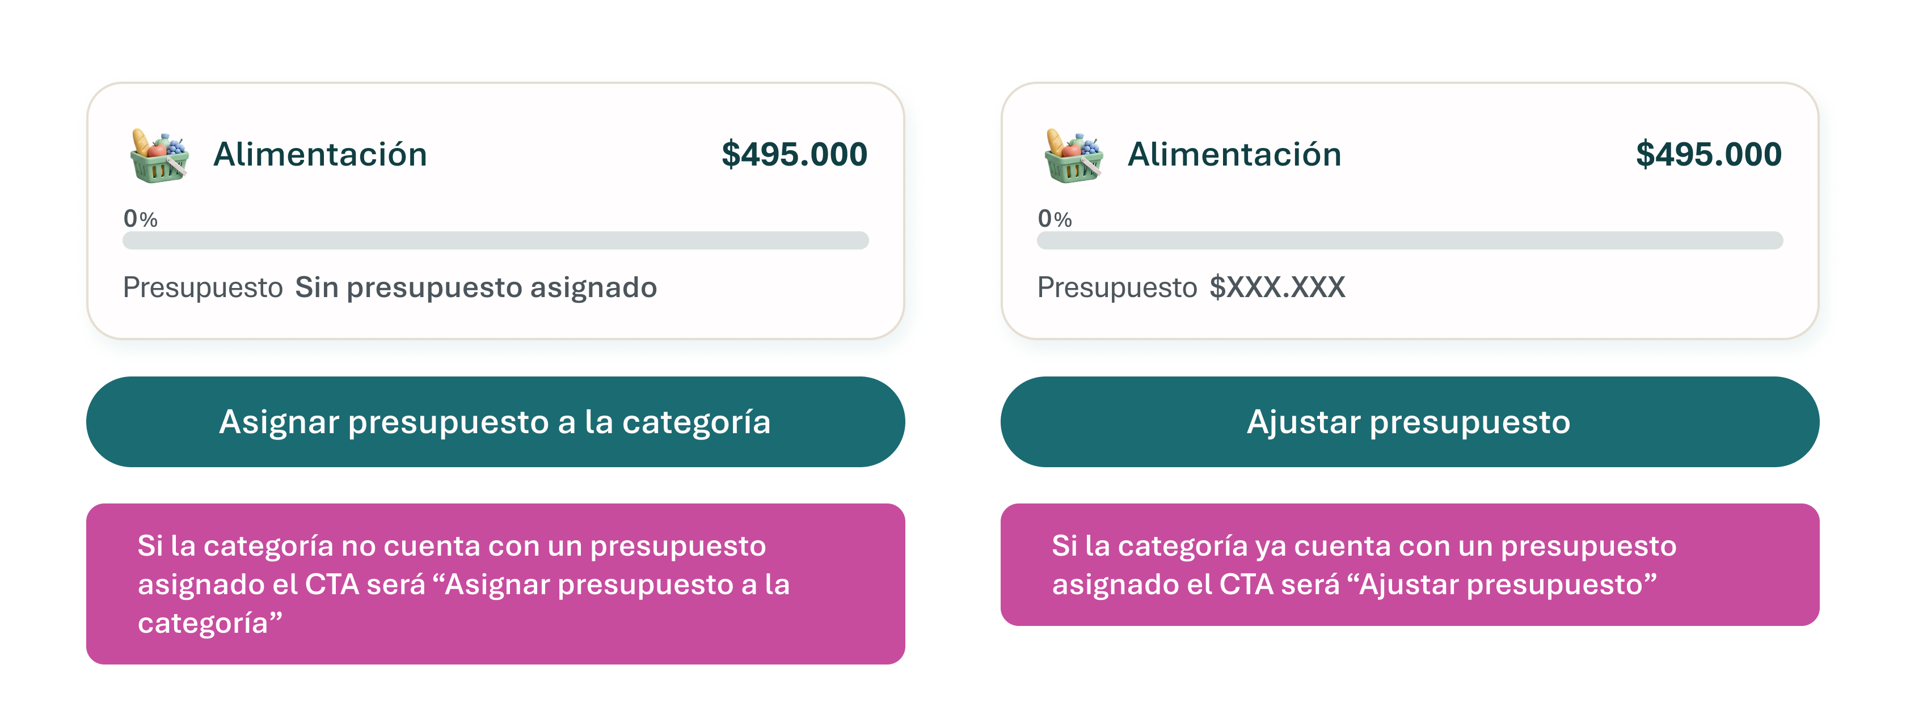
Estado actual sin presupuesto. | Comportamiento esperado del CTA según exista o no presupuesto.
Estado observado | PENDIENTE CONFIRMADO en Figma 5.2 cerrado: “Sin presupuesto asignado” aparece junto a 0% y barra vacía. Debe retirarse/neutralizarse porque no existe denominador presupuestario válido.

Qué ajustar | Sin objetivo: ocultar/neutralizar porcentaje y barra; mantener “Sin presupuesto asignado” + “Asignar presupuesto a la categoría”. Con objetivo vigente: mostrar avance normal y CTA “Ajustar presupuesto”.

Resultado | Debe distinguirse visualmente “no hay presupuesto contra el cual calcular” de “hay presupuesto y llevo 0%”.

4 · Falta categorizar movimientos · completar la edición
Dónde ubicarlo en Figma: Presupuesto Vivo → 3. Falta categorizar movimientos → seleccionar movimiento → card/modal de asignación.
Los dos ajustes siguientes se incorporan en este flujo ya existente.

A · Naturaleza del movimiento
Estado observado | PENDIENTE CONFIRMADO en Figma 5.2 cerrado: el formulario de ingreso manual muestra nombre, fecha, monto, categoría y subcategoría, pero no un control explícito Ingreso / Egreso / Transferencia propia. El contrato exige poder confirmar/corregir naturaleza antes de consolidar.

Propuesta UX | Agregar en la misma card/modal un control pequeño y claro para confirmar/corregir Ingreso / Egreso / Transferencia propia antes de la categoría. Puede ser selector o botones segmentados. Luego mostrar solo categorías compatibles. No exponer scopes técnicos adicionales.

4B · Falta categorizar movimientos · agregar nueva subcategoría
Dónde ubicarlo en Figma: Presupuesto Vivo → 3. Falta categorizar movimientos → seleccionar categoría/subcategoría → acción “Agregar nueva subcategoría”.
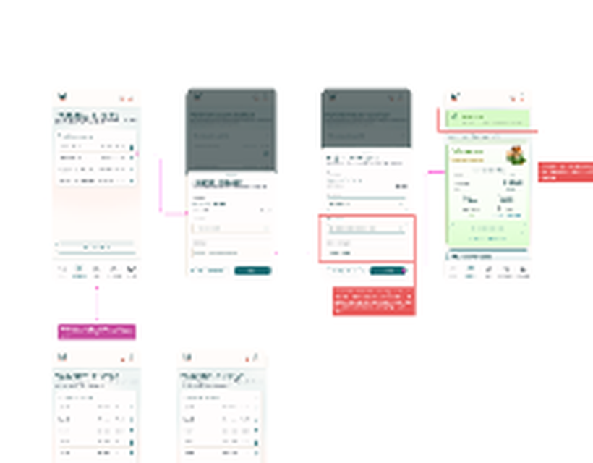
Estado observado en Figma 5.2 cerrado: RESUELTO VISUALMENTE. El flujo ya muestra “Crear nueva subcategoría” y el input “Nueva subcategoría” con guardar/cancelar. Se conserva como aceptación: validar vacío, duplicidad, límite y permisos sin crear categoría maestra global.
Estado observado | RESUELTO VISUALMENTE en Figma 5.2 cerrado: existe el input para escribir la nueva subcategoría. Mantener los negativos de nombre vacío, duplicidad, límite máximo y permiso de categoría.

Qué ajustar | Al tocar “Agregar nueva subcategoría”, abrir un input liviano en el mismo flujo para escribir, cancelar o confirmar. Validar nombre vacío, duplicidad, límite y si la categoría permite subcategoría personalizada. Al confirmar, crearla y dejarla seleccionada.

5 · “Así va tu mes” · Capacidad de ahorro y Presupuesto disponible
Dónde ubicarlo en Figma: Presupuesto Vivo → apoyo/variantes “Así va tu mes”.
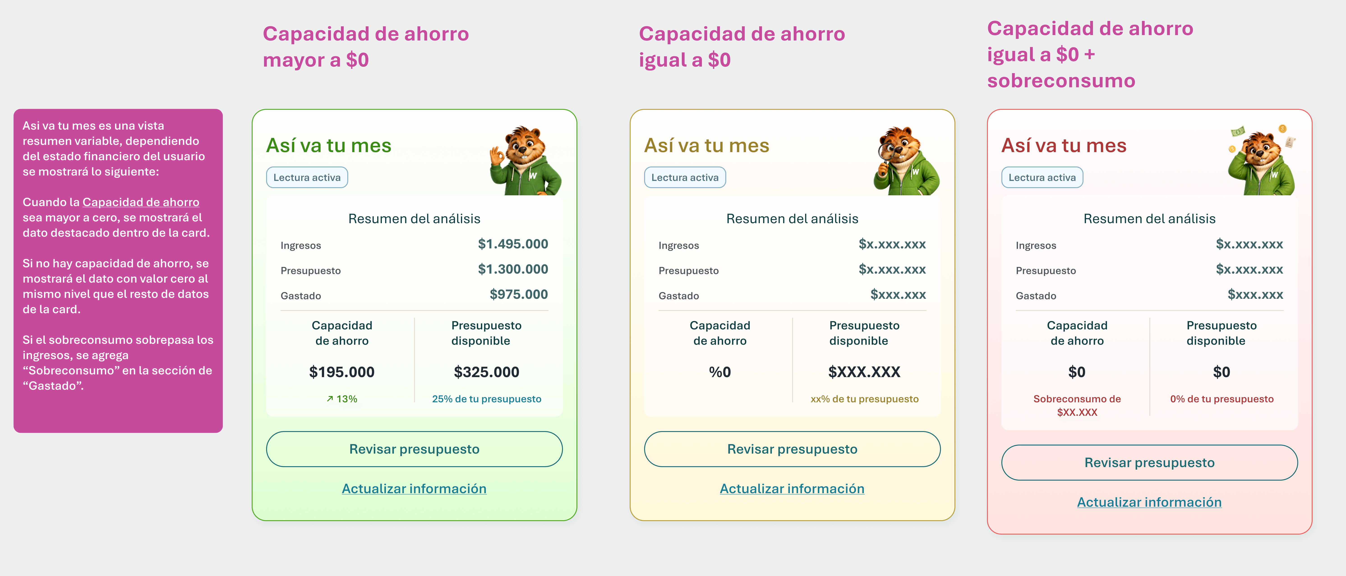
Las variantes actuales ya muestran la lectura de Capacidad de ahorro. El ajuste pendiente está en hacer explícita, dentro del mismo bloque, la magnitud del exceso contra presupuesto cuando el gasto lo supera.
Aclaración | La card combina dos ejes que deben mantenerse separados. Capacidad de ahorro responde al flujo del mes: CA = Ingresos reconocidos - Egresos/Gastado reconocido y %CA = CA / Ingresos reconocidos cuando el ingreso es mayor que 0. Cuando CA es negativa, la representación histórica puede mantener CA visible en $0 y mostrar debajo “Sobreconsumo de $X” como la magnitud en que Gastado supera Ingresos. Presupuesto disponible responde a otro cálculo: Disponible = max(Presupuesto vigente - Gastado, 0) y % disponible = Disponible / Presupuesto. Si Gastado supera el Presupuesto, existe además un exceso presupuestario = Gastado - Presupuesto.

Qué ajustar | No rediseñar la card ni crear otra variante. Mantener la representación actual de Capacidad de ahorro. En la columna “Presupuesto disponible”, conservar el monto remanente y su % disponible; cuando Gastado > Presupuesto, agregar debajo una línea breve como “Excedido en $X”, usando X = Gastado - Presupuesto. Así, “Sobreconsumo de $X” bajo Capacidad de ahorro sigue explicando el déficit de flujo respecto de Ingresos, mientras “Excedido en $X” explica el exceso contra Presupuesto. Si no existe presupuesto válido, no mostrar $0 / 0% ni exceso: esos outputs son no evaluables.

6 · Recuperar equilibrio · simplificar “Plan temporal activo”
Dónde ubicarlo en Figma: Presupuesto Vivo → 5. Recuperar equilibrio → estado “Plan temporal activo”.
Antes del estado activo, Walvy presenta un único Plan temporal sugerido calculado por D07-SEL-A-V1. El usuario puede aceptar, revisar sus parámetros o cancelar. La UX no despliega un menú de estrategias por defecto y ninguna recomendación activa el plan por sí sola.
- Copy funcional sugerido: “Te proponemos este plan para recuperar el equilibrio”. Acciones: “Aceptar plan”, “Revisar plan” y “Cancelar”.
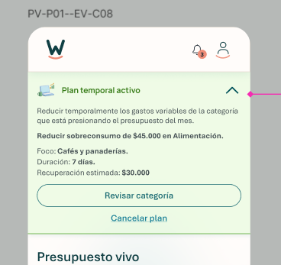 | 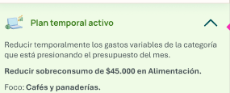
Estado observado: Figma 5.2 cerrado conserva “Duración: 7 días” y “Recuperación estimada: $30.000”. | Ajuste requerido: retirar ambos valores mientras no exista un output/configuración real que los produzca; conservar objetivo, sobreconsumo observado, foco y acciones reversibles.
Qué ajustar | Mantener objetivo del plan, sobreconsumo observado y Foco. Retirar “Duración: 7 días” y “Recuperación estimada: $X” mientras no exista un output/configuración real que los produzca. Mantener “Revisar categoría” y “Cancelar plan”.

Por qué | El plan está definido como temporal, reversible y parametrizable; no como una promesa de duración o recuperación exacta. El monto del sobreconsumo sí puede mantenerse porque es un dato observado.

7 · Patrón recurrente detectado · siguiente acción después de revisar
Dónde ubicarlo en Figma: Presupuesto Vivo → 6. Patrón recurrente detectado → Ver detalle → Revisar categoría.
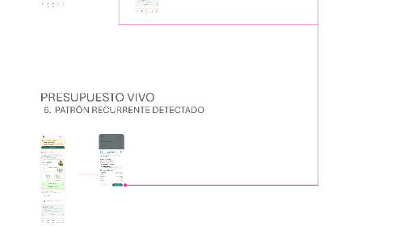
La detección primero lleva a revisar el patrón y su categoría.
Qué ajustar | Al terminar la revisión, recalcular. Si el patrón desaparece, cerrar la situación. Si persiste y Recuperar equilibrio puede operar, ofrecer “Recuperar equilibrio” como siguiente acción reutilizando el flujo existente.

Guardrail | Una sola familia visible “Gasto hormiga / fuga recurrente”. No activar un plan automáticamente, no crear otro tipo de plan y no crear una pantalla nueva.

Qué esperamos recibir de Kabeli
Para cada ajuste, basta con devolver uno de estos estados:
- Materializado en Figma.
- Propuesta UX cuando exista libertad de representación dentro del comportamiento indicado.
- Bloqueado, indicando qué información/componente falta para resolverlo.
Criterio | Reutilizar componentes y recorridos existentes siempre que sea posible. La intención no es rediseñar Presupuesto Vivo, sino hacer que el Figma vigente exprese con claridad el comportamiento ya definido.

8 · Reconciliación adversarial contra Figma 5.2 cerrado
Esta sección registra únicamente deltas observados en el export cerrado. Figma evidencia la materialización; no reemplaza la regla funcional. Cada fila indica qué debe cambiar visualmente o qué evidencia de interacción debe devolver Kabeli.
Hallazgo confirmado | Ajuste / evidencia de aceptación
FIG-CLOSED-01 · Sin presupuesto ≠ 0% | Detalle de categoría sin objetivo muestra 0% + barra junto a “Sin presupuesto asignado”. Retirar/neutralizar porcentaje y barra; conservar CTA “Asignar presupuesto a la categoría”.
FIG-CLOSED-02 · Integridad numérica | En una variante se ve “Gastaste $405.000 de $450.000”, “110%” y “Sobrepasaste ... $45.000”. Es aritméticamente incompatible: 405/450=90%; 110% y +$45.000 requerirían $495.000. Corregir el fixture y demostrar que monto, porcentaje y exceso provienen del mismo estado.
FIG-CLOSED-03 · Conservación categoría↔subcategorías | El total visible de Alimentación no reconcilia con la suma de subcategorías mostradas en las variantes revisadas. El total de categoría debe igualar la suma neta del mismo universo/periodo o la UI debe declarar explícitamente que el listado es parcial.
FIG-CLOSED-04 · Capacidad de ahorro $0 | La variante “Capacidad de ahorro igual a $0” muestra “%0”. Corregir a “$0”; porcentaje de capacidad solo existe cuando corresponde al cálculo porcentual y nunca sustituye la unidad monetaria.
FIG-CLOSED-05 · Exceso presupuestario | La variante de sobreconsumo muestra Presupuesto disponible $0 / 0% pero omite “Excedido en $X”. Cuando gasto > presupuesto válido, mantener $0 disponible y mostrar además el exceso presupuestario, separado del sobreconsumo de flujo.
FIG-CLOSED-06 · D08 sin extrapolación rígida | El detalle “Gasto hormiga / fuga recurrente” muestra “Impacto estimado ... -$67.500 al mes”. Sustituir por impacto observado del periodo/patrón elegible. No extrapolar un impacto mensual rígido desde la recurrencia.
FIG-CLOSED-07 · D07 sin promesa fija | “Plan temporal activo” todavía muestra “Duración: 7 días” y “Recuperación estimada: $30.000”. Retirar ambos salvo que una configuración/output versionado real los produzca. El plan sigue siendo temporal, voluntario y reversible.
FIG-CLOSED-08 · Revisión del plan sugerido | El plan sugerido muestra “Aceptar plan temporal”, “Revisar categoría” y “Cancelar”. Debe existir una ruta que permita revisar parámetros de la estrategia recomendada y volver/recalcular sin activar silenciosamente ni cambiar de estrategia. Si “Revisar categoría” cumple ese rol, Kabeli debe demostrar destino y post-state.
FIG-CLOSED-09 · Edición desde detalle | El sheet “Movimientos” de categoría/subcategoría no muestra entrada de edición. Agregar/reutilizar acción por movimiento que abra el editor existente y retorne al mismo contexto con recálculo.
FIG-CLOSED-10 · Naturaleza financiera | El ingreso manual no muestra selector Ingreso / Egreso / Transferencia propia. Incorporar control de naturaleza o reutilizar un componente existente antes de categoría; transferencia propia debe permanecer neutral.
FIG-CLOSED-11 · D09 horizontes disponibles | El filtro presenta 3/6/12 meses como opciones fijas. Deben ofrecerse solo horizontes sostenidos por períodos cerrados realmente disponibles; con historia insuficiente reducir opciones o declarar alcance parcial/no evaluable.
FIG-CLOSED-12 · D09 “Margen recuperado” | No usar “Margen recuperado” como sinónimo automático de “gasto real < objetivo/presupuesto”. Si no existe evidencia observada de recuperación bajo la regla vigente, usar una etiqueta descriptiva como “Por debajo del presupuesto” / “Margen disponible”.
FIG-CLOSED-13 · Alcance temporal coherente | La pantalla principal muestra “Lun 01 al dom 07 de junio, 2026”, mientras detalle/D08 usan Junio 2026 y movimientos posteriores al día 7. Unificar el scope visible con el periodo consumido por cada cálculo; no mezclar semana y mes en un mismo fixture sin explicarlo.
FIG-CLOSED-14 · Ruta “Completar datos” | La captura estática confirma el CTA, pero no demuestra su destino dinámico. Mantener AMB-FIG-M05-001 como evidencia de interacción pendiente: Kabeli debe demostrar que enruta al pending real y retorna al mismo contexto con recálculo.
9 · Presupuesto espacial de CTA
El Figma cerrado aporta una referencia estática suficiente para evitar copy de botón sobredimensionado: el componente full-width materializa “Asignar presupuesto a la categoría” y “Ajustar presupuesto”. Los CTA visibles documentados para Mis Avisos son iguales o más cortos que esa referencia. Esto valida el envelope de copy, no una certificación de píxeles ni responsive; cualquier nueva etiqueta más larga requiere validación visual en el componente real.

